**Московский авиационный институт (национальный исследовательский университет)**

**Кафедра 806 «Вычислительная математика и программирование»**

**«Расписание авиарейсов»**

**Работу выполнила**: Шиляева Н.С

**Группа**: М8О-304Б-18

**Телефон**: +79225033202

**email**: natali.shilyaeva@inbox.ru

**Москва, 2020**

**База данных в Fox Pro:**

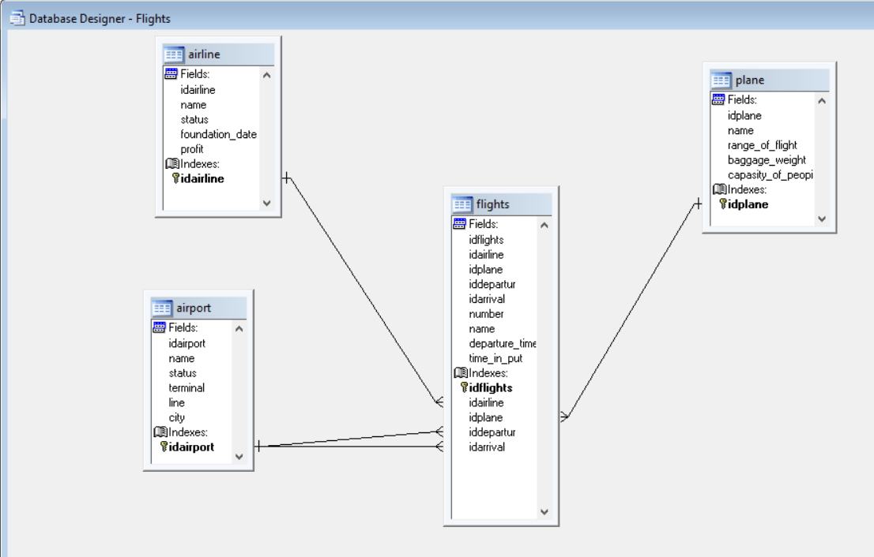

**Логическая модель в ERwin:**

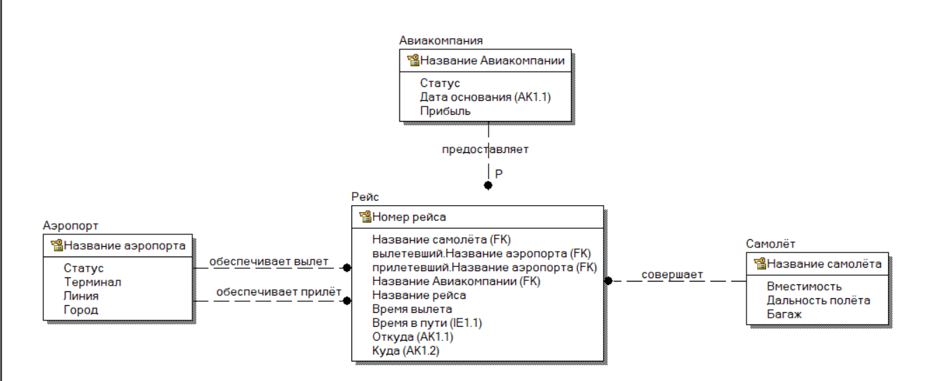

**Физическая модель в ERwin:**

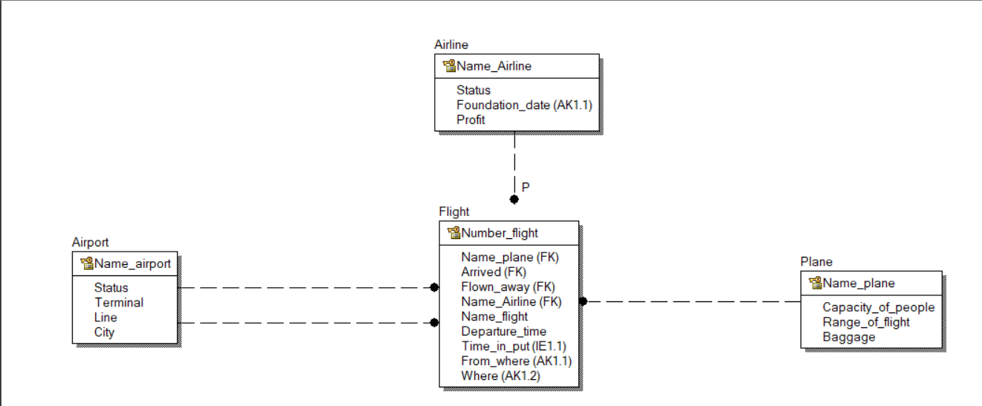

**База данных:**

**Таблица Airline** (авиакомпания)

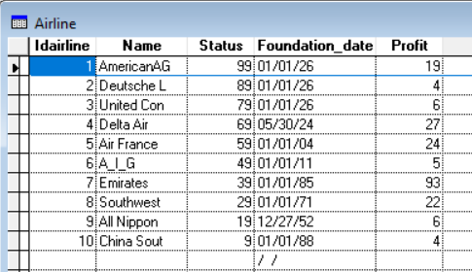

**Таблица Airport** (аэропорт)

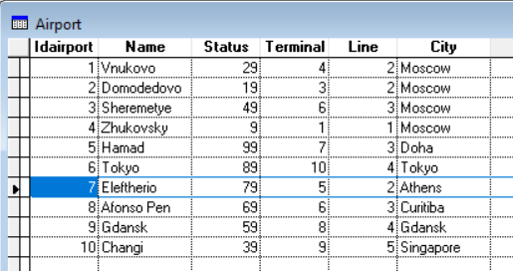

**Таблица Plane** (самолёт)

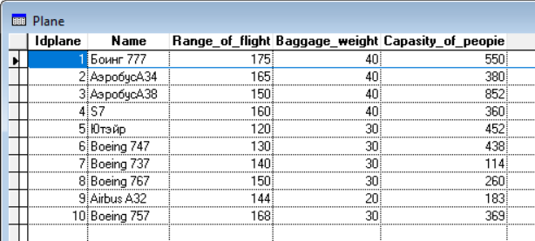

**Таблица Flights** (рейсы)

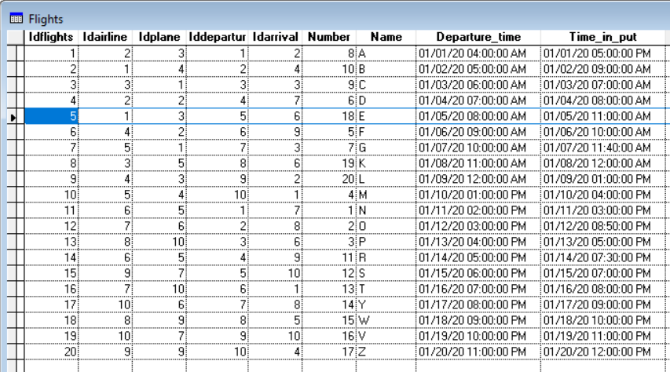

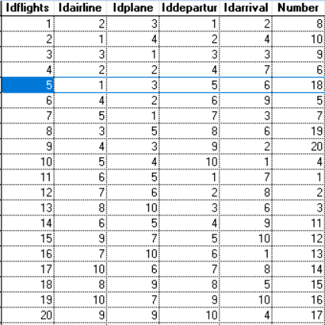

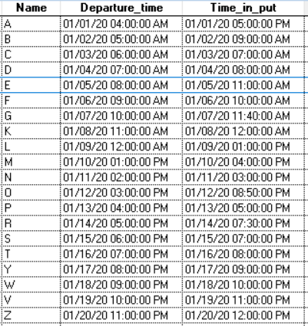

**Запросы**

1. Пары самолетов заданной марки одной авиакомпании

select p1.idplane as idp1,;

p1.name as n1,;

p2.idplane as idp2,;

p2.name as n2;

from plane p1, flights f1, plane p2, flights f2;

where f1.idplane = p1.idplane and f2.idplane = p2.idplane and;

f1.idairline = f2.idairline and p1.idplane > p2.idplane and;

p1.name like '%Boeing%' and p2.name like '%Boeing%';

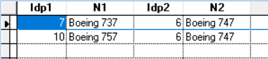

1. Авиакомпания с максимальным количеством самолетов

select a.idairline, a.name, COUNT(p.idplane) as plane_count;

from airline a, flights f, plane p;

where a.idairline = f.idairline and f.idplane = p.idplane;

group by a.idairline, a.name;

into cursor t;

select t.idairline,;

t.name;

from t;

where t.plane_count = (select max(plane_count) from t);

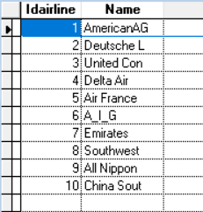

1. Аэропорт, не принимающий самолеты заданной марки заданной модели

select a.idairport, a.name;

from airport a;

where a.idairport not in (select distinct a.idairport;

from airport a, flights f, plane p;

where a.idairport = f.idarrival;

and p.idplane = f.idplane;

and p.name = 'Боинг 777');

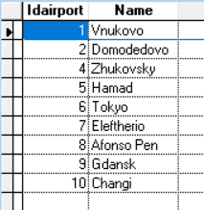

1. Аэропорт, обслуживающий максимальное количество рейсов

select a.idairport, a.name, count(f.idflights) as idf_count;

from airport a, flights f;

where a.idairport = f.iddepartur or a.idairport = f.idarrival;

group by a.idairport, a.name;

into cursor t;

select t.idairport, t.name;

from t;

where t.idf_count = (select max(t.idf_count) from t);

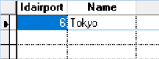

1. Наиболее популярные марки самолетов (представленная в авиакомпаниях выше среднего)

select t.idairline, t.marka, count(t.marka) as marka_cnt;

from (select a.idairline, Left(p.name, at(' ', p.name)) as marka;

from airline a,;

plane p,;

flights f;

where a.idairline = f.idairline and;

p.idplane = f.idplane and;

a.status > (select avg(a.status) from airline a)) t;

group by t.idairline, t.marka;

into cursor tt;

select distinct tt.marka;

from tt;

where tt.marka_cnt = (select max(al.marka_cnt);

from tt al;

where tt.idairline = al.idairline);

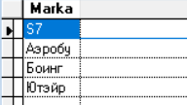

1. Придумать и реализовать запрос с предикатом на подзапросах с All, Any, Exists

Выбрать все аэропорты, статус которых выше статуса всех аэропортов из Москвы.

All:

select a.name, a.status;

from airport a;

where a.status > all (select a.status from airport a;

where a.city = 'Moscow');

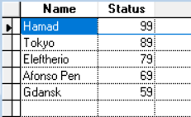

Exists:

select a.name, a.status;

from airport a;

where not exists (select b.name from airport b;

where a.status <= b.status and b.city = 'Moscow');

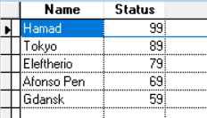

Выбрать все иногородние аэропорты, статус которых выше статуса любого аэропорта из Москвы.

Any:

select a.name, a.status;

from airport a;

where a.city != 'Moscow' and a.status > any (select a.status from airport a;

where a.city = 'Moscow');

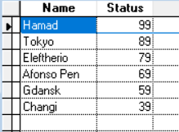

1. Придумать и реализовать запрос с оператором UNION

Вывести все аэропорты, у которых статус выше среднего и все аэропорты, у которых количество взлетных полос выше среднего.

select a.name, a.status, a.line;

from airport a;

where a.status > (select avg(a.status) from airport a);

union;

select a.name, a.status, a.line;

from airport a;

where a.line > (select avg(a.line) from airport a);

